If you do not want to get this message, please click here. 如 閣下不欲收取此電郵，請按此處。
If you cannot read this message, please click here. 如 閣下未能閱讀此電郵，請按此處。

下載列印版本
明光社最新活動：
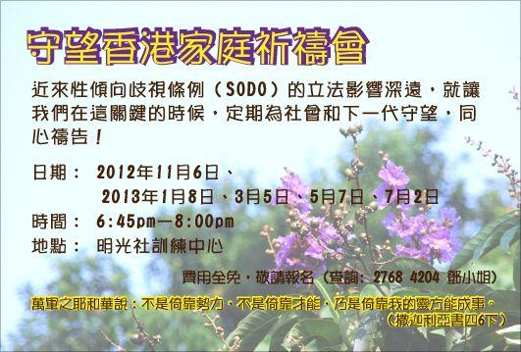 | 守望香港家庭祈禱會  詳情 ｜下載表格（日期：2013年1月8日）  性傾向歧視條例（SODO）的立法之聲不絕於耳，同性戀社會運動（同運）舉著平權、教育及反歧視旗幟推動立法。SODO立法對言論及宗教自由、對家庭制度、對子女教育等方面影響不容忽視。就讓我們在這關鍵的時候，定期為社會守望。為下一代的福祉，我們一起奉主名聚集，同心禱告，求天父憐憫！  *逢單月第一個星期二的黃昏6:45pm－8:00pm
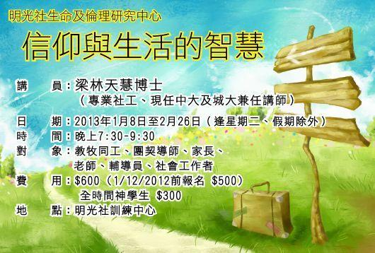 | 信仰與生活的智慧  詳情｜網上報名｜下載表格 （上課日期：2013年1月8日至2月26日，逢週二）  雖然聖經記載了很多在世為人，生活的指引，也成為很多信徒琅琅上口的聖經金句或道理，但在現實中想要實踐的時候，卻又感到異常吃力。究竟是聖經的教導過時？還是當中有甚麼地方是信徒有所忽略的？明光社董事梁林天慧博士為信徒提供線索，讓大家可以以信仰的力量回應生活上的掙扎或問題。梁博士是專業社工，現任中大及城大的兼任講師，一直致力於結合聖經教導與日常生活讓信徒面對每天的挑戰，也可重新得力。
 | 性教育教師訓練：戀愛大過天──如何與青少年談「戀愛」  詳情｜網上報名｜下載表格 （日期：2013年1月18日）  今天青少年談戀愛已不再是不能說的秘密，學校和家長或許不鼓勵，但卻不能禁止。與其任憑他們在感情路上跌跌碰碰，倒不如引導他們如何談「戀愛」，為未拍拖的上一課預備班，也為戀愛中的上一課進深班。
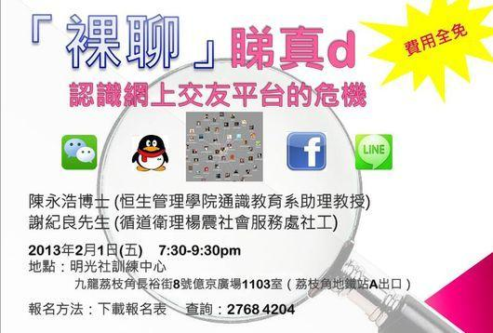 | 「裸聊」睇真d——認識網上交友平台的危機  詳情｜網上報名｜下載表格 （日期：2013年2月1日）  網絡世界已成為生活中不可或缺的一部份，facebook、微訊、qq、line等更是不少人每天都會造訪的網站。近月網上虛擬交友世界刮起了一陣「裸聊」風氣，卻鮮有人談及當中的危機。我們邀得兩位極具份量的講者，與大家一同探討沉迷網上虛擬性愛的成因、網上交友的陷阱，以及對抗引誘的方法。
 | 明光社家長性教育講座：親子間的談情說性  詳情｜網上報名｜下載表格 （日期：2013年2月19日- 3月12日）  在眾多價值教育中，最令父母頭痛的就是「性教育」。華人社會，父母不慣將「性」宣之於口，將「性」視為禁忌。而家庭是提供子女性教育最佳的場所，所以我們推出家庭性教育講座，幫助父母掌握如何與子女談情說性，培育子女身心靈的健康發展。
其他消息︰
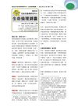  生命倫理錦囊 |   同性戀議題 |   招聘同工 |   明光社家書︰  最近同性戀的議題
其他機構活動
 | 愛家共融祈禱音樂會  詳情 (日期：1月13日 3:30 pm – 6:30 pm）  祈禱會將於下午3:30 至4:30舉行，活動會就著「為香港家庭求正能量」；「為有關同性戀困擾者求導引」；「為已受逆向歧視者求安慰」；以及「為掌權者求智慧」等四個方向邀請不同宗派牧者帶領信徒祈禱。祈禱會後，和平音樂會隨即開始。  **1月3日，下午5：00最新修正，由於預期參與人數眾多，原定政府總部地點空間有限，是次聚會將移至更廣闊場地，詳情請留意稍後公佈。**

文章推介：
 | （一） | 網絡欺凌嚴重 政府勿怕事抽離  (2013/1/3．成報）  歐陽家和．明光社 項目主任 (流行文化)

短片推介：
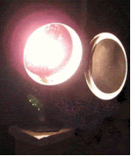 | （一） | 請多關懷露宿者及獨居老人  （2013/1/3．明光社）  賴淑芬．基督教關懷無家者協會總幹事

一週新聞精選：
傳媒文化
- 狗仔隊追小Justin遭撞斃 （2013/1/3．都市日報）
- 2012 deadliest year for journalists （2012/12/31．International Press Institute）
- 記者採訪受傷記者組織譴責 （2012/12/30．明報）

禱文：記者需不時衝鋒陷陣，在前線進行採訪，盼望記者能在各地採訪時能得到更多保障。
性文化
- 伊利諾州有望通過同性婚姻合法 （2012/12/29．路透社）
- 菲律賓經過多年努力通過計劃生育法 （2012/12/29．BBC中文網）
- 不堪輪姦屈辱印度17歲少女自殺亡 （2012/12/28．星島日報）

禱文：印度輪姦案轟動全世界，求主彰顯公義，為受害者伸冤，使犯罪者得到應有的制裁，並改變民眾男尊女卑的看法。
博彩文化
- 元旦賽馬丁財兩旺 （2013/1/2．星島日報）
- 澳門1日起賭場不准吸菸 （2013/1/1．聯合報）
- 波馬六合彩 元旦橫財8,000萬 （2012/12/29．文匯報）

禱文：香港馬會的賭博款式層出不窮，求主保守巿民不受其彩金迷惑。
流行文化
- 臉書揚言炸賭場 新加坡逮捕印度男孩 （2013/1/2．中央廣播電臺）
- 企圖圍攻禮賓府 躺路癱瘓交通 香港被撕裂 （2013/1/2．新報）
- 電玩使人成癮的風險 不下於賭博 （2012/12/31．中時新聞）

禱文：求主保守港人，不受網絡世界引誘，以免傷害自己，影響他人。

 | 每週代禱事項 詳情
 | （一） | 主呀！為到世界，特別在東歐、非洲、南亞，因著貧窮而被迫出賣肉體的女性禱告。但願有更多無辜的女性獲救，不用經歷在奴隸市場中被拍賣的恥辱；也為到英美、歐洲等地，為了支付高昂的學費，自願走上援交的女學生禱告，但願她們明白援交不是唯一出路，願意尋找及找到不用出賣尊嚴的工作；也為到印度的女性禱告，但願她們早日結束兩性不平等的對待，但願女學生遭輪姦而死亡的事件，不再發生，當地的女性不必生活在惶恐之中。
 | （二） | 求主保守更多學校願意參與生命及倫理研究中心2013年的研究──「中學生對性的價值觀、態度和行為調查」，並使用這個研究的結果，幫助學校更深明白當代學生在建立價值觀與性態度和性行為的關係上的需要，以便推行更適切的性教育，合乎神的心意。

 | 支持我們 ── 增設網上捐款  歡迎閣下使用「繳費靈」（商戶編號：9436），或PayPal作奉獻本社或繳付聚會費之用。本社，如有任何查詢，請致電2768 4204，謝謝。
以上資訊乃由明光社發出予訂閱本社資訊之人士，如 閣下對上述內容有任何查詢，請按下面資料聯絡本社，謝謝。

The Society for Truth and Light 明光社
九龍茘枝角長裕街8號億京廣場11樓1105室
Unit 1105, 11/F., Billion Plaza, 8 Cheung Yue Street, Lai Chi Kok, Kowloon, Hong Kong
TEL.: 2768 4204 FAX: 2743 9780
URL: www.truth-light.org.hk E-MAIL: info@truth-light.org.hk

